重庆市万州区塘坊初级中学八(下)《9.2阿基米德原理》导学案（沪科版）
年级：八年级（下） 学科：物理 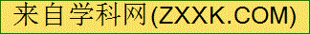 编号：9-2
主备人：付易文 审核（签字）： 审批（签字）：
课题：阿基米德原理 课型：新授课 时间：2015.4.18
班级： 姓名：
学习目标
1．知道浮力的大小跟哪些因素有关。
2、知道阿基米德原理。
3、学习用阿基米德原理计算浮力的方法。
学习过程
一、浮力的大小与哪些因素有关
演示：把矿泉水瓶（或易拉罐）慢慢压入水中，手有什么感觉？同时观察水面的变化？
- 根据上述实验猜想：浮力的大小可能跟什么因素有关？
- 结合日常生活经验，猜想：浮力的大小还可能跟什么因素有关？

实验探究：浮力的大小跟哪些因素有关
(1)如图在弹簧测力计下端挂一个圆柱体，依次把它缓缓地浸入水中不同位置，观察弹簧测力计示数的变化情况，比较它受到的浮力大小。
(2)把圆柱体全部浸没在浓盐水中，观察弹簧测力计示数的变化情况。
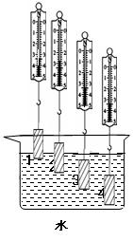
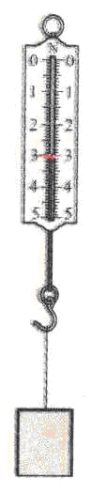

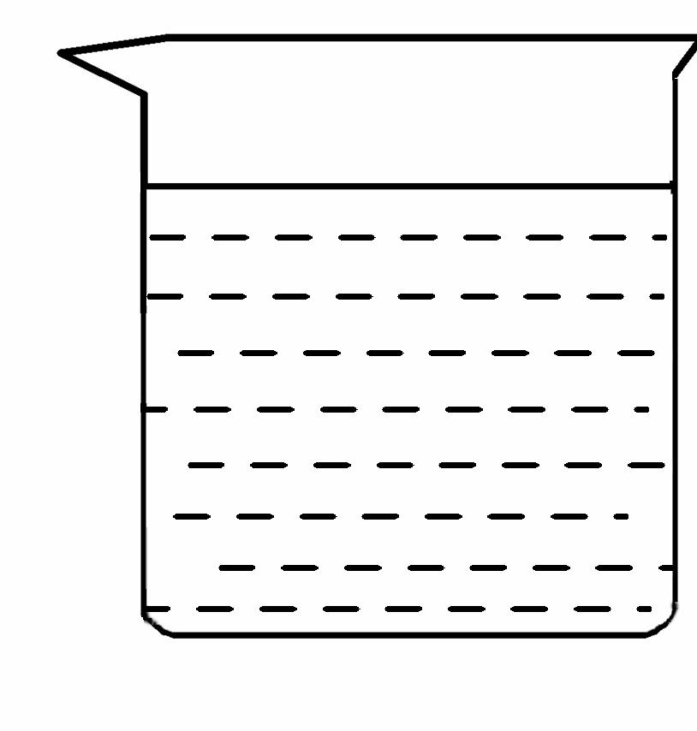

浓盐水

通过实验完成下列内容：
（1）圆柱体从位置1－2－3的过程中，弹簧测力计的示数 ，说明圆柱体受到的浮力 ；（填“变大”、“变小”或“不变”）说明浮力的大小跟 有关。
（2）从位置3－4的过程中，弹簧测力计的示数 ，说明圆柱体受到的浮力 。（填“变大”、“变小”或“不变”）说明浮力的大小跟 无关。
（3）圆柱体从全部浸入水中到全部浸入浓盐水中，弹簧测力计的示数 ，说明圆柱体受到的浮力 ；（填“变大”、“变小”或“不变”）说明浮力的大小跟 有关。

结论：物体在液体中所受浮力的大小不仅与液体的 有关，还与物体排开液体的 有关，而与浸没在液体中的 无关。

二、探究浮力的大小
活动：
（1）猜想与假设
根据上节课的实验可知：物体在液体中所受浮力的大小不仅与液体的密度有关，还与物体排开液体的的体积有关，由此，你认为浮力的大小与物体排开的液体的重力有什么样的关系？
（2）制定计划与设计实验
讨论思考：
①浮力大小如何测？
②为什么要收集溢出的水？怎样使收集的水恰为排开的水？
③用什么样的容器接水？如何测排开的水重？
④怎样安排实验顺序最为合理，为什么？

（3）进行实验与收集证据
按照下图的实验步骤进行实验，并将实验所收集到的数据记录在下表中。
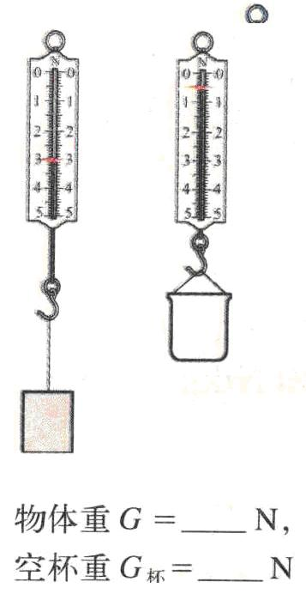
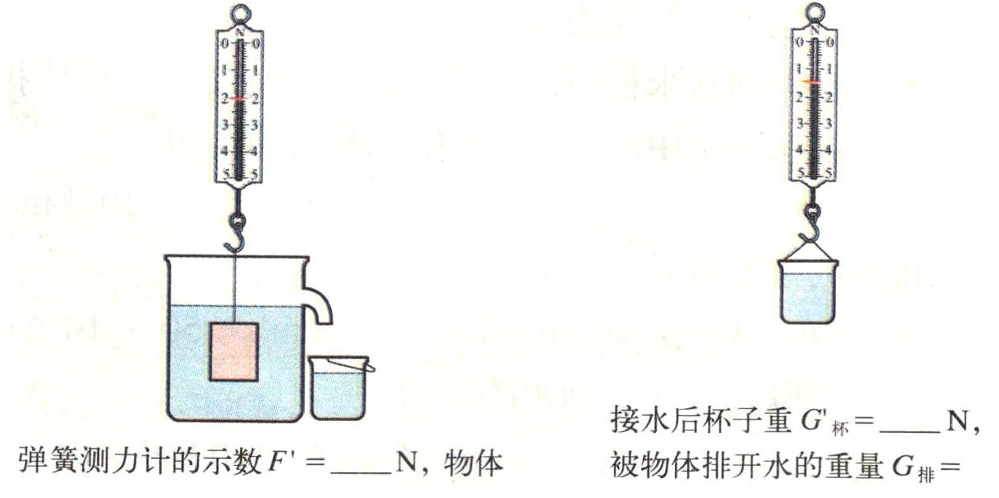

A B C
比较测得的浮力与排开的水的重力，你发现了什么？
浸入液体中的物体所受的浮力的大小 物体排开的液体的 。这就是著名的阿基米德原理。
表达式 F浮=G排
推导式 F浮==m液g=ρ液·g·V排
式中各物理量的单位： F浮—— 牛顿 ρ液—— 千克／米^{３}
V排—— 米^{３} g—— 牛顿/千克 m液—— 千克
例一 体积是200cm³ 的铁块，一半浸在酒精里，它受到的浮力有多大？（g取10N／kg）

例二、金属块挂在弹簧测力计的下端，其示数为7.1N，若把它全部浸入水中，弹簧测力计的示数为6.2N，试计算：（ g = 10 N / kg ) (1)金属块在水中受到的浮力？（2）金属块的体积多大？

例三 铁块、铝块各一个，都重7．02牛，当它们浸没在水中时，各受到多大的浮力（取g=10牛/千克）
当堂检测[来源:Z.xx.k.Com]
1、 关于浮力的说法，正确的是： （ ）
A.体积相同的木块和铁块，都全部浸没在水中，木块上升是因为所受的浮力大，铁块下沉是由于所受的浮力小
B.同一物体在液体内部沉没的越深，所受到的浮力一定越大
C.同一物体全部浸没在不同种液体中时，它所受到的浮力相等
D.浮力只与物体排开液体的体积和液体的密度有关
2、比较下列物体受的浮力
（1）体积相同的铜、铁、铝浸没水中[来源:Zxxk.Com]
（2）如图所示，A、B两个金属块的体积相等，哪个受到的浮力大？
（3）如图所示，A、B两个金属块的体积相等，哪个受到的浮力大？

3、一个物体所受的重力为10N，将其全部浸没在水中时，所排开的水所受的重力为20N，此时它所受的浮力为___ N。
4、体积为100cm³的铁块浸没在水里，它排开水的质量是 Kg，排开水的重力是
N，它受到的浮力是 N。 ( g取10N／kg )
5、质量是1kg的实心铜球和铝球，浸没水中，______受到的浮力大.[来源:学|科|网Z|X|X|K]
6、将体积相等的软木球和铁球浸没在水中，在释放的瞬间，木球受到的浮力______铁球受到的浮力；当木球浮在水面，铁球沉底后，木球受到的浮力______铁球受到的浮力（选填“＞”、“=”、“＜”）．
7、有一个体积是2000米³的飞艇在地面附近，空气对它的浮力是多大？（空气密度为1.29千克/米³．）
8、有一石块挂在弹簧测力计下并浸没在水中，弹簧测力计的读数是3.4牛。如果石块受到的浮力是1.5牛，则石块的重力是 牛，石块排开的水的重是 牛。
9、一艘浮在河面上的轮船，不装货物时，排开水的体积为200m³，轮船受到的浮力是________ N 。 (ρ水= 1.0×10³kg／m³)。 [来源:学*科*网Z*X*X*K]

10、一只苹果的质量为140g、体积为1.8×10⁴m³，用手将其浸没在水中时，苹果受到的浮力为 N（g取10N/kg），

11、现有一实心铁球质量为7.9kg，已知铁的密度ρ铁=7.9×10³kg/m³，求：
（1）该铁球的体积多大？
（2）将该铁球一半浸入水中，所受的浮力多大？（g=10N／kg）

12、一石块在空气中称时，弹簧测力计的示数是5N，浸没在水中称时，弹簧测力计的示数为2N；浸没在另一种液体中称时，弹簧测力计的示数是1.4N，则：
⑴石块的密度为多大？ ⑵另一种液体的密度是多大？

